
附件2：

“到梦空间”App注册步骤

1．学院管理员录入新生信息（注意班级名称与所建部落名称保持一致）
2．注册账号，登录到梦空间，点击激活/注册账号

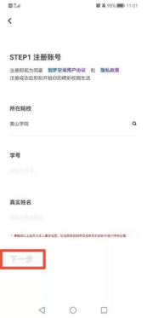
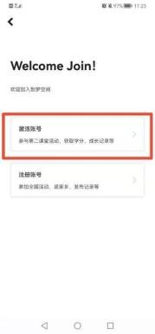

3．按要求填写信息
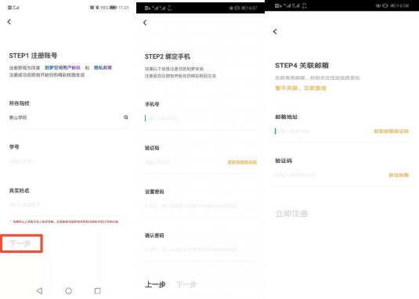

4．登录到梦空间并完善身份信息


